Sistema di voto e scrutinio elettronico

Tommaso Romanò – 941796 & Luca Rompani – 950205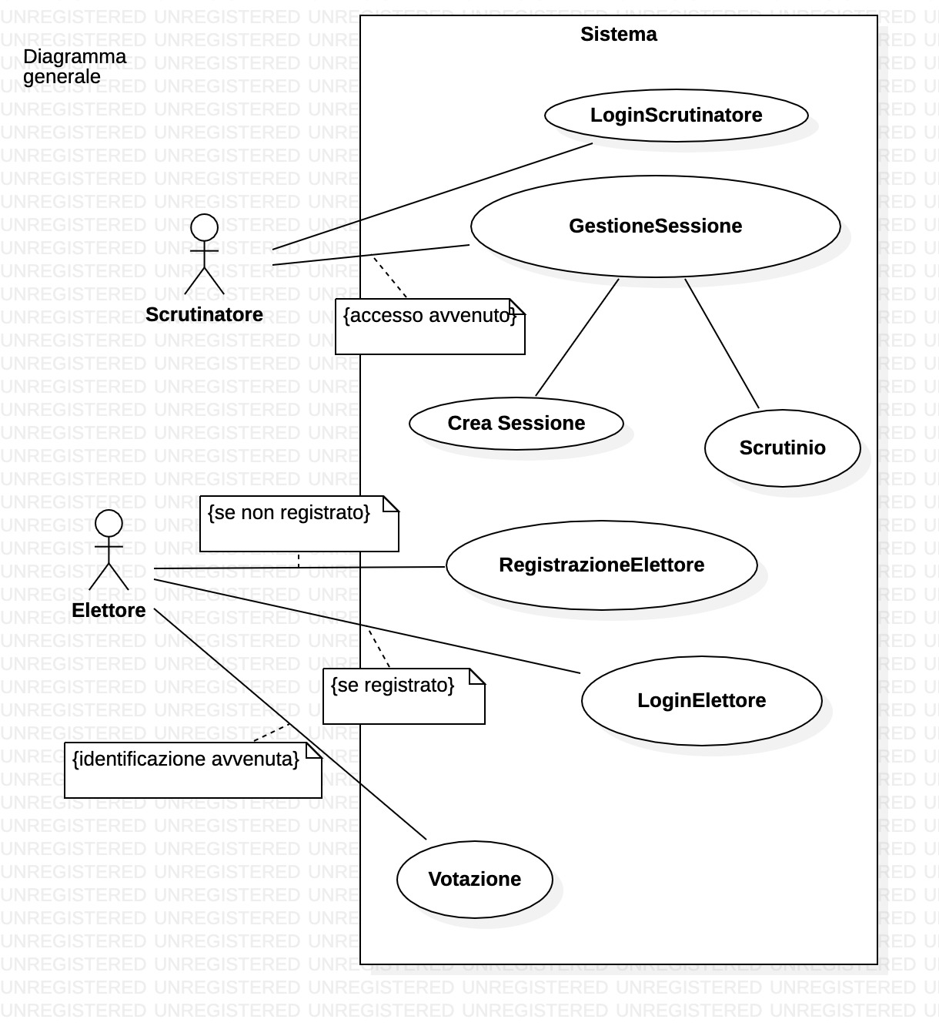

Nome | Accesso
Scopo | Entrare nella gestione delle sessioni di voto
Attore/i | Scrutinatore
Pre-condizioni | Possiede mail e codice
Trigger | Utente entra nella pagina di accesso Scrutinatore
Descrizione  sequenza eventi | - Scrutinatore entra nella pagina di login  - Scrutinatore inserisce la mail  - Scrutinatore inserisce codice  - Scrutinatore preme il pulsante di accesso  - Scrutinatore ha eseguito l’accesso
Alternativa/e | - -  - -  - -  - Scrutinatore può annullare la fase di accesso e tornare indietro  - Se o mail o password errati, non avviene l’accesso.
Post-condizioni | Scrutinatore ha accesso alla gestione delle sessioni di voto

Nome | Gestione Sessione di voto
Scopo | Creare una sessione di voto e avviare la fase di scrutinio
Attore/i | Scrutinatore
Pre-condizioni | Scrutinatore ha fatto l’accesso
Trigger | Essere nella pagina di gestione delle sessioni di voto
Descrizione  sequenza eventi | - Scrutinatore entra nella creazione di sessione di voto  - Scrutinatore compila i campi della scheda: inserisce liste candidati, seleziona metodo vincitore, inserisce durata votazione  - Scrutinatore conferma creazione sessione di voto
Alternativa/e | - Se è conclusa una delle sessioni di voto, può avviare la fase di scrutinio (guardare Scrutinio)  - -  - Scrutinatore annulla la creazione della scheda
Post-condizioni | Scrutinatore si trova nella pagina di gestione delle sessioni di voto

Nome | Scrutinio
Scopo | Gestire la fase di scrutinio
Attore/i | Scrutinatore
Pre-condizioni | Una delle sessioni di voto è conclusa
Trigger | Essere nella pagina di gestione delle sessioni di voto
Descrizione  sequenza eventi | - Scrutinatore seleziona una delle sessioni concluse  - Scrutinatore avvia fase di scrutinio  - Scrutinatore visualizza statistiche relative alla sessione
Alternativa/e | - -  - -  - -
Post-condizioni | Scrutinatore ha accesso alla gestione della sessione di voto

Nome | Registrazione
Scopo | Registrare l’elettore per accedere al sistema di votazione
Attore/i | Elettore
Pre-condizioni | Elettore non registrato, scheda elettorale, email valida
Trigger | Utente accede alla pagina di registrarsi
Descrizione  sequenza eventi | - Elettore entra nella pagina di registrazione  - Elettore compila i campi di registrazione: nome, cognome, data di nascita, luogo di nascita, codice fiscale, codice scheda elettorale  - Elettore compila i campi di creazione account: email, password  - Elettore conferma registrazione  - Registrazione avvenuta con successo
Alternativa/e | - Elettore torna indietro  - -  - -  - Elettore annulla registrazione e torna indietro  - Se campi errati non avviene la registrazione
Post-condizioni | Scrutinatore viene mandato alla pagina di Identificazione

Nome | Identificazione
Scopo | Entrare nelle sessioni di votazione
Attore/i | Elettore
Pre-condizioni | Elettore è registrato
Trigger | Elettore entra nella pagina di identificazione
Descrizione  sequenza eventi | - Elettore entra nella pagina di identificazione  - Elettore compila i campi di identificazione: mail e password  - Elettore preme il pulsante di identificazione  - Identificazione avvenuta con successo
Alternativa/e | - Elettore torna indietro  - -  - Elettore annulla e torna indietro  - Campi errati, errore identificazione
Post-condizioni | Scrutinatore ha accesso alla pagina di votazione

Nome | Votazione
Scopo | Elettore può votare una o più schede elettorali
Attore/i | Elettore
Pre-condizioni | Elettore è identificato
Trigger | Elettore supera l’identificazione con successo
Descrizione  sequenza eventi | - Elettore sceglie una scheda elettorale tra le sessioni di voto aperte  - Elettore vota in base alla modalità di voto  - Elettore visualizza una pagina di riepilogo  - Elettore conferma e torna automaticamente alla pagina di votazione
Alternativa/e | - Elettore esce  - -  - -  - Elettore annulla voto e torna automaticamente alla pagina di votazione
Post-condizioni | Elettore rimane nella pagina delle sessioni aperte di votazione



